**第7课 吹气球大赛**

【教学课时】1课时

【教材与学情简析】：

本节课是《基于Mind+的掌控板创意设计》第二章《舞台表演》的第三节课。经过上节课的学习，学生掌握了外观模块中的多种图形特效，并学会了利用触摸掌握板上的相应触摸键来执行一定的舞台效果。在此基础上，本节课将带领同学了解掌控板中的声音传感器，并通过声音传感器来控制气球的大小变化。

【学习目标】：1.巩固造型指令；

2.掌握声音传感器及运算符的用法；

　　　　　　 3.学会条件循环语句的编写；

　　　　　　 4.培养学生观察和思考能力。

【学习重难点】重点：编写条件判断脚本；

难点：理解条件判断的条件，以及为什么要重复进行条件判断。

【教学资源】：学生机房或创客教室 学生机与教师机局域互联并安装Mind+软件 掌控板 教学范例

【预设流程】

**环节一、范例引入**

**教师活动**：教师演示范例游戏——吹气球大赛。你们看到老师是怎么将气球吹大的呢？运用了什么工具？

**学生活动**：学生观察、思考并回答。

**设计意图**：通过教师展示课例，师生共同探讨，让学生明确本节课的教学内容是利用掌控板中的声音传感器来控制气球的大小变化。同时，课前让学生感受声音传感器的神奇之处，将大大激发了学生学习的欲望与兴趣。

**环节二、舞台创建**

**教师活动**：1.提问：气球的爆炸效果是如何实现的？

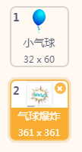

（舞台背景） 　 （气球角色）

2.教师演示气球爆炸造型的添加方法。

**学生活动**：1.观察范例，思考得出气球爆炸效果是通过造型的变化得出。

2.搭建硬件环境：打开Mind+软件，连接掌控板，实现设备正确连接。

3.搭建舞台环境：导入舞台背景，选择气球角色，删除多余造型，同时增加气球爆炸造型。

**设计意图**：舞台背景以及气球角色的添加，学生之前都已经掌握了，只是造型的添加方法还没有尝试过，所以此处教师略微演示下。

**环节三、显示屏显示声音值**

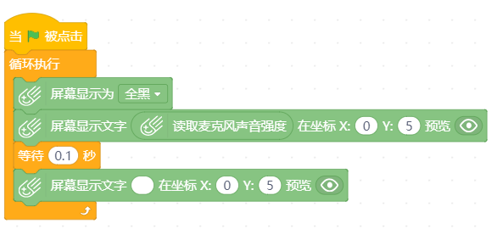**教师活动**：向学生展示声音传感器的位置，同时编写“显示屏显示麦克风值”的脚本。

**学生活动：**编写脚本，对着掌控板的声音传感器发出声音，在掌控板显示屏中检测声音数值。

**设计意图：**显示屏显示文字在第一单元中，学生已经熟练掌握，教师只需将空白指令方法讲解清楚，相信学生都可以自主完成。同时，学生第一次认识声音传感器，对于学生而言充满了新奇感，在此给予学生充分探究的时间，感受麦克风声音传感器的神奇。

**环节四、编写气球脚本**

**教师活动**：出示气球脚本，师生共同分析脚本结构及实现的功能。根据前面的探究，我们设置合适的区间范围，确认3000为临界值，同时利过运算符运算气球大小为“声音强度除以20”。紧接着，进入循环执行条件语句编写，当声音强度小于3000，气球大小随着声音强度发生变化，否则就出现气球爆炸造型，程序停止。

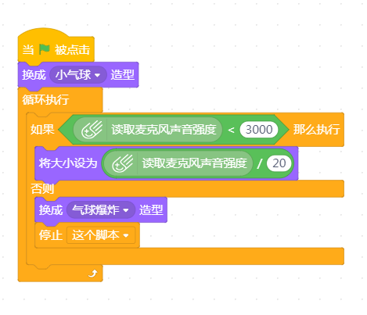

**学生活动：**观察气球脚本，在老师的指导下了解气球脚本的结构，并独立编写脚本。完成编写之后进行脚本调试。

**设计意图：**学生还是第一次接触条件循环语句，以及运算符的运用，所以教师还需要给予学生一定的演示指导，让学生对整个程序的逻辑思路有一个整体把握，这样有利于学生独立编写并在以后的学习中融会贯通。

**课外拓展：**通过声控传感器，根据声音大小控制气球的升降。